**CENTRO PAULA SOUZA**

**FATEC VOTORANTIM**

Curso de tecnologia em Desenvolvimento   
de Software Multiplataforma

Curso Superior de Desenvolvimento de Software Multiplataforma

Breno Jose Da Silva, 3011392413025

Gabriel Ribeiro Correa, 3011392413032

Herivelton Henrique Gonçalves, 3011392413011

Wendel Augusto Lopes Vasco, 3011392413035

Wesley Fernando Queiroz, 3011392413007

**Projeto Interdisciplinar II**

Engenharia de Software II

Desenvolvimento Web II

Banco de Dados Relacional

**Nome do Projeto**

FaculRide – WI (WORLD INNOVATION)

**Orientadores**

Profª Cristiane Palomar Mercado

Profa Maria Janaína da Silva Ferreira

Prof.º Jones Artur Gonçalves

Prof.º Tiago Vanderlei de Arruda

Votorantim

Dezembro, 2024

**Resumo**

O FaculRide surge como uma inovadora plataforma de caronas destinada à comunidade acadêmica, com o nobre objetivo de mitigar a emissão de carbono e facilitar o transporte diário de alunos, professores e funcionários. Este projeto não é apenas um site; é uma iniciativa sustentável que reflete o compromisso ambiental da instituição.

Através do FaculRide, propomos um sistema de compartilhamento de viagens que não só alivia o estresse do trânsito e reduz custos operacionais, mas também promove a interação social e a colaboração dentro do ambiente da faculdade. Com funcionalidades pensadas para a segurança e conveniência dos usuários, como cadastro verificado e um sistema de agendamento flexível, o FaculRide está preparado para se tornar parte essencial da rotina da faculdade.

O FaculRide apresenta-se como uma plataforma de caronas inovadora, com foco na sustentabilidade, interação social, segurança e na melhoria do transporte diário para a comunidade acadêmica.

SUMÁRIO

1 DESCRIÇÃO DO PROJETO 4

1.1. Proposta do Software (Objetivo) 4

1.2. Justificativa 5

1.3. Mapa Mental 6

1.4. Logomarca 7

2 REQUISITOS DO PROJETO 8

2.1 Levantamento de Requisitos 8

2.2 Requisitos Funcionais 9

2.3 Diagrama de Caso de Uso 9

2.4 Descrição de Caso de Uso 10

2.5 Requisitos Não Funcionais 12

3 PROJETO DO SOFTWARE 12

3.1 Tecnologias Utilizadas 12

3.2 Modelo de Dados 14

3.2.1 Modelo Conceitual 14

3.2.2 Modelo Lógico 14

3.3 Diagrama de Classe 15

3.4 Diagrama de Atividades 15

3.5 Diagrama de Sequência 17

3.6 Interfaces com o Usuário 18

4 ESTRATÉGIA DE TESTES 21

5 IMPLANTAÇÃO 21

6 REFERÊNCIAS 22

**LISTA DE FIGURAS**

Figura 1 - Mapa Mental do Site FaculRide 7

Figura 2 - Logomarca WI (World Innovation) 8

Figura 3 - Logomarca FaculRide 8

Figura 4 - Diagrama de Caso de Uso. 10

Figura 5 - Modelo Conceitual do Projeto. 15

Figura 6 - Modelo Lógico do Projeto. 15

Figura 7 - Diagrama de Classe do Projeto. 16

Figura 8 - Diagrama de Atividades – Passageiro. 17

Figura 9 - Diagrama de Atividades – Motorista. 18

Figura 10 - Diagrama de Sequência. 18

Figura 11 - Header do Site FaculRide. 19

Figura 12 - Página inicial do Site FaculRide. 19

Figura 13 - Tela de Login do Site FaculRide. 20

Figura 14 - Tela de cadastro do Site FaculRide. 20

Figura 15 - Procurar carona do Site FaculRide. 21

Figura 16 - Footer do Site FaculRide. 21

Tabela 1 - Requisitos Funcionais do Projeto. 10

Tabela 2 - Descrição de Caso de Uso 1 (CADASTRO). 11

Tabela 3 - Descrição de Caso de Uso 2 (LOGIN). 11

Tabela 4 - Descrição de Caso de Uso 3 (PROCURAR CARONA). 11

Tabela 5 - Descrição de Caso de Uso 4 (OFERECER CARONA). 12

Tabela 6 - Descrição de Caso de Uso 5 (CALCULAR ROTAS). 12

Tabela 7 - Descrição de Caso de Uso 6 (CONEXÃO ENTRE USUÁRIOS). 12

Tabela 8 - Descrição de Caso de Uso 7 (AVALIAÇÃO). 12

Tabela 9 - Requisitos Não Funcionais do Projeto. 13

# 1 DESCRIÇÃO DO PROJETO

## **Proposta do Software (Objetivo)**

FaculRide é uma plataforma de caronas online projetada para a comunidade acadêmica. O software facilita o compartilhamento de viagens entre estudantes, professores e funcionários, promovendo uma solução de transporte diário mais sustentável e eficiente. Além disso, busca promover a interação social e a colaboração dentro do ambiente da faculdade.

Como um dos principais objetivos, o FaculRide visa também reduzir a emissão de carbono e abrange principalmente o Objetivo de Desenvolvimento Sustentável (ODS) 13 - Ação Contra a Mudança Global do Clima, ao promover a redução da emissão de carbono. E também contribui para o ODS 11 - Cidades e Comunidades Sustentáveis, ao facilitar o transporte sustentável.

Por enquanto o uso do FaculRide é restrito à comunidade acadêmica, todos os usuários devem passar por um processo de verificação para garantir a segurança.

O FaculRide apresenta-se como uma plataforma de caronas inovadora, com foco na sustentabilidade, interação social, segurança e na melhoria do transporte diário para a comunidade acadêmica.

## **Justificativa**

A ideia de desenvolver um site de caronas surgiu da necessidade de oferecer uma solução sustentável e eficiente para o transporte diário de alunos e professores. Observando os problemas do dia a dia do público alvo, foi percebida a dificuldade na utilização do transporte público como meio de locomoção para ir para faculdade, o alto custo para locomoção com seu próprio veículo e a falta de segurança em utilizar meios alternativos (outros aplicativos). Através disso percebeu-se a oportunidade de criar uma plataforma que pudesse atender a essas necessidades.

Principais problemas que o site visa resolver:

**- Emissão de Carbono:** Ao incentivar o uso de caronas, o FaculRide contribui para a diminuição do número de veículos individuais circulando nas estradas. Com menos carros em movimento, há uma redução significativa nas emissões de gases poluentes, o que alinha o projeto com as necessidades ambientais globais de redução de pegada de carbono.

- **Custos de Transporte:** O custo de locomoção é um dos maiores desafios para muitos membros da comunidade acadêmica. O FaculRide oferece uma alternativa econômica ao permitir o compartilhamento de viagens. Dividir os custos entre os participantes pode representar uma economia significativa, tanto em comparação com o uso de transporte próprio quanto com o transporte público, que em muitos casos é caro ou ineficiente.

**- Acesso ao Transporte:** O FaculRide facilita o transporte para áreas remotas e horários irregulares, conectando motoristas e passageiros com trajetos semelhantes, garantindo mais acessibilidade e flexibilidade para a comunidade acadêmica.

**- Congestionamento:** A redução no número de veículos em circulação também contribui para a diminuição do congestionamento, resultando em viagens mais rápidas e menos estressantes. Menos tráfego significa uma experiência de deslocamento mais tranquila e eficiente.

**- Segurança:** Prioriza a segurança dos usuários, implementando medidas que garantem um ambiente confiável para motoristas e passageiros. A plataforma conta com um sistema de cadastro verificado, avaliações e comentários entre usuários, rastreamento de viagens em tempo real e suporte ao cliente. Essas funcionalidades visam proporcionar um transporte seguro, transparente e confiável, garantindo a tranquilidade de todos os envolvidos no processo de carona.

Desenvolver esse site é fundamental não apenas para proporcionar benefícios econômicos e de conveniência para os usuários, mas também para promover uma mudança positiva no comportamento de transporte, incentivando práticas mais sustentáveis e responsáveis.

## **Mapa Mental**

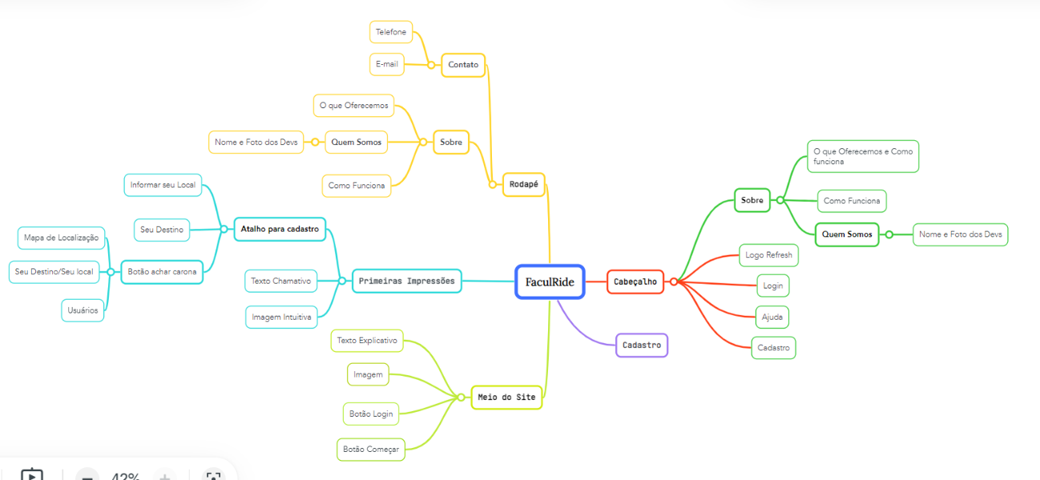

Figura - Mapa Mental do Site FaculRide

## **Logomarca**

O logo da Consultoria WI foca em inovação, ciência e tecnologia, utilizando uma paleta de cores frias e uma tipografia moderna e simples. A imagem do átomo reforça a conexão com o desenvolvimento tecnológico e a consultoria inovadora.



Figura 2 - Logomarca WI (World Innovation)

O logo do FaculRide é mais simbólico e funcional, combinando um capelo acadêmico com um volante de carro, o que comunica claramente a missão da plataforma de promover caronas sustentáveis para a comunidade acadêmica. A escolha das cores neutras e o design simples visam transmitir seriedade e praticidade.



Figura - Logomarca FaculRide

# 2 REQUISITOS DO PROJETO

## **2.1 Levantamento de Requisitos**

Para o levantamento dos requisitos do projeto foram realizadas várias reuniões com a equipe. Esses diálogos proporcionaram uma compreensão das necessidades e desafios que se espera atender e superar com o serviço de caronas. As informações coletadas durante essas reuniões foram cruciais para a definição dos requisitos do nosso sistema.

Ao mesmo tempo, foi realizada uma pesquisa detalhada de mercado. Foram pesquisados vários sites de caronas e viagens, como por exemplo: Uber, BláBláCar, CaronaCar e Indrive; para verificar o que eles oferecem e como ajudam seus usuários no dia a dia. Com isso, foi possível descobrir as melhores práticas e decidir quais funcionalidades o sistema de caronas deve ter, tal como a segurança que os usuários terão ao utilizar o sistema, pois, a interação entre as pessoas da própria faculdade será um diferencial importante entre as opções existentes.

## **2.2 Requisitos Funcionais**

|  |  |  |
| --- | --- | --- |
| N° Requisito Funcional | Nome | Descrição |
| RF001 | Login | Fazer Login Intranet |
| RF002 | Gerenciar Usuário | Consultar, cadastrar, alterar ou excluir usuário do site |
| RF003 | Chamar Carona | Solicitar, passageiro solicita a sua carona ao motorista |
| RF004 | Oferecer Carona | Oferecer carona, motorista disponibiliza a sua carona ao passageiro |
| RF005 | Procurar Carona | Pesquisar e visualizar lista de motoristas disponíveis |
| RF006 | Geolocalização | Rastrear localização dos passageiros e motoristas |
| RF007 | Notificações | Enviar notificações via e-mail ou pelo site para informar os usuários |
| RF008 | Avaliação | Implementar um sistema de avaliação de 1 a 5 para os usuários |
| RF009 | Comentários | Comentários relacionados aos usuários |

Tabela - Requisitos Funcionais do Projeto.

## **2.3 Diagrama de Caso de Uso**

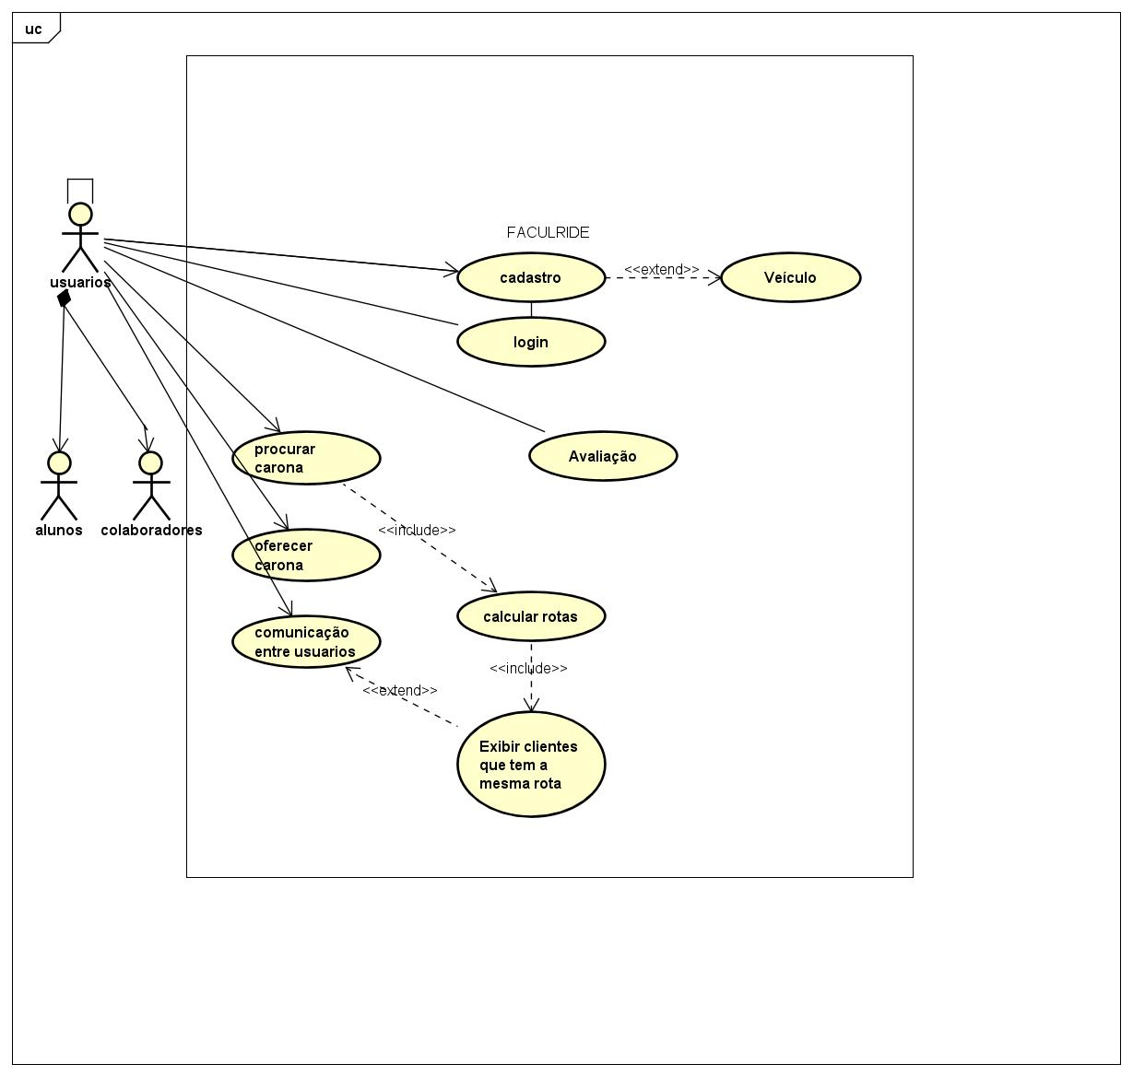

Figura - Diagrama de Caso de Uso.

## **2.4 Descrição de Caso de Uso**

Tabela 2 - Descrição de Caso de Uso 1 (CADASTRO).

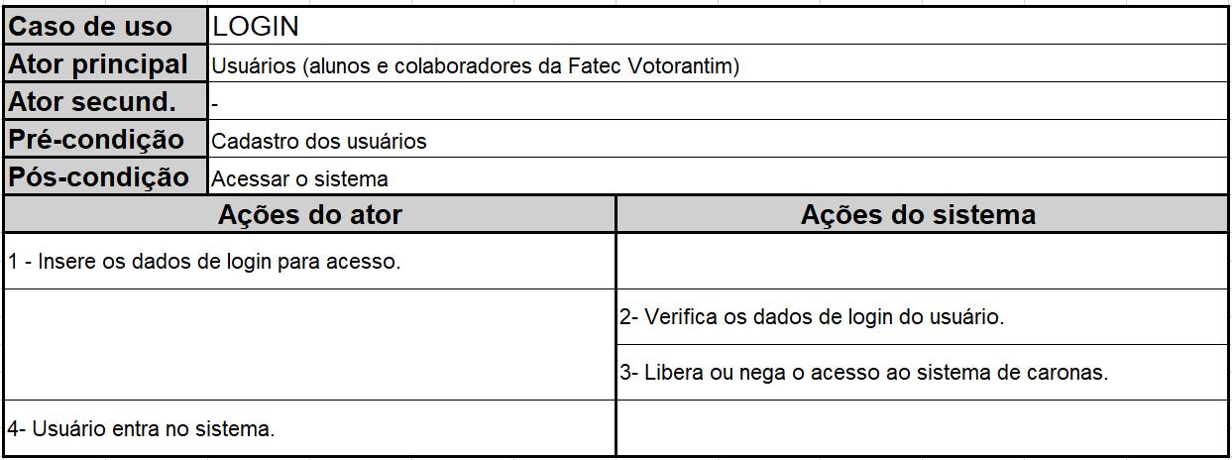

Tabela 3 - Descrição de Caso de Uso 2 (LOGIN).

Tabela 4 - Descrição de Caso de Uso 3 (PROCURAR CARONA).

Tabela 5 - Descrição de Caso de Uso 4 (OFERECER CARONA).

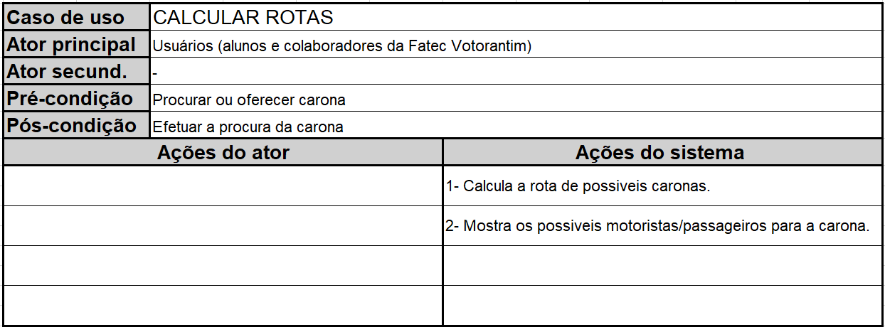

Tabela 6 - Descrição de Caso de Uso 5 (CALCULAR ROTAS).

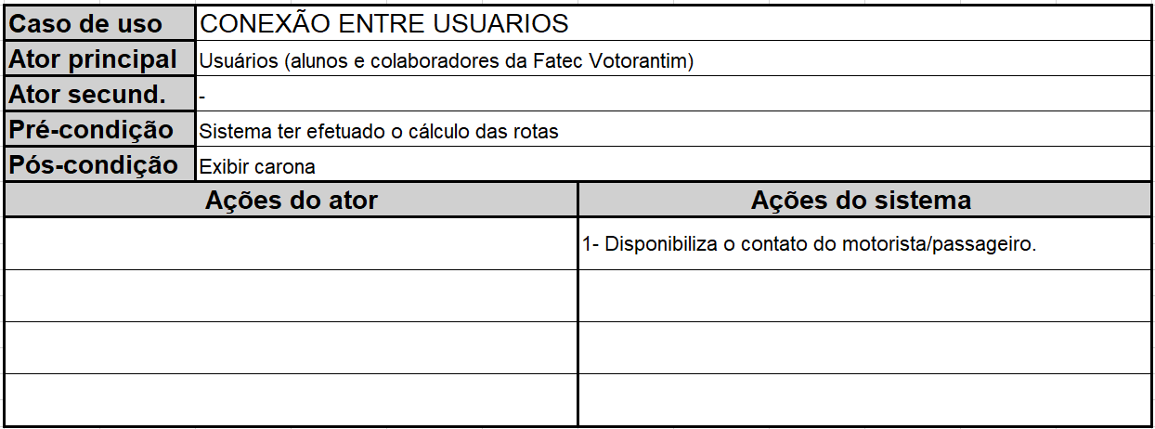

Tabela 7 - Descrição de Caso de Uso 6 (CONEXÃO ENTRE USUÁRIOS).  
  
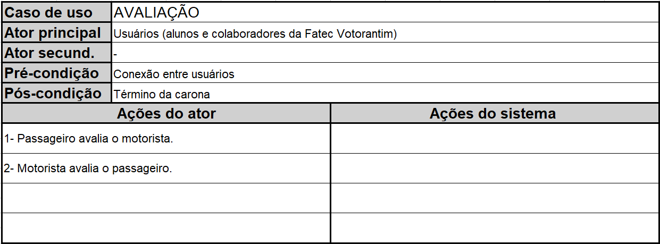

Tabela 8 - Descrição de Caso de Uso 7 (AVALIAÇÃO).

## **2.5 Requisitos Não Funcionais**

|  |  |  |
| --- | --- | --- |
| N° Requisito Não Funcional | Nome | Descrição |
| RNF001 | Banco de dados | Utilização de Banco de dados SQL Server |
| RNF002 | HTML | Utilizar linguagem HTML |
| RNF003 | Segurança | O sistema deve ser protegido contra acessos não autorizados |
| RNF004 | Escalabilidade | O sistema deve ser capaz de aumentar ou diminuir sua capacidade |
| RNF005 | Velocidade e Eficiência | O sistema deve ser capaz de aumentar ou diminuir sua capacidade de tráfego de dados conforme necessário, para acomodar picos de demanda. |
| RNF006 | Disponibilidade | O sistema deve estar disponível 24 horas por dia, 7 dias por semana, para que os usuários possam solicitar viagens a qualquer momento. |
| RNF007 | Usabilidade | A interface do usuário deve ser intuitiva e fácil de usar, mesmo para pessoas com pouca experiência em tecnologia. |
| RNF008 | Confiabilidade | O sistema deve ser robusto e resistente a falhas. |
| RNF009 | Portabilidade | O aplicativo deve funcionar em diferentes dispositivos (smartphones, tablets, etc.) e sistemas operacionais (iOS, Android, etc.). |
| RNF010 | Manutenibilidade | O código-fonte deve ser bem organizado e documentado para facilitar futuras atualizações e correções. |

Tabela - Requisitos Não Funcionais do Projeto.

# 3 PROJETO DO SOFTWARE

## **3.1 Tecnologias Utilizadas**

**HTML5:**

O HTML é a linguagem de marcação usada para estruturar o conteúdo das páginas da web. Ele define os elementos como cabeçalhos, parágrafos, imagens, links e formulários.

**CSS3:**

O CSS é usado para estilizar e formatar o layout das páginas da web. Ele controla a aparência dos elementos HTML, como cores, fontes, margens e tamanhos.

**Visual Studio Code:**

O Visual Studio Code é um editor de código gratuito e poderoso. Ele oferece recursos como realce de sintaxe, depuração, extensões e integração com Git-Hub.

**JavaScript:**

O JavaScript é uma linguagem de programação usada para adicionar interatividade às páginas da web. Ele permite criar funcionalidades dinâmicas, como validação de formulários, animações e atualizações em tempo real.

**TypeScript:**

Linguagem de programação baseada em JavaScript que adiciona tipagem estática opcional. Isso permite detectar erros mais cedo durante o desenvolvimento e facilita a manutenção de códigos grandes e complexos.

**Angular:**

Framework para desenvolvimento de aplicações web que utiliza TypeScript. Ele facilita a criação de SPAs (aplicações de página única) com recursos como componentes reutilizáveis, roteamento, data binding e injeção de dependências, oferecendo uma estrutura robusta para projetos grandes e escaláveis.

**Bootstrap:**

O Bootstrap é um framework CSS que facilita o desenvolvimento responsivo e estilizado. Ele fornece componentes prontos, como botões, menus, formulários e grids.

**MySQL:**

É um sistema de gerenciamento de banco de dados relacional de código aberto, que utiliza SQL para armazenar e manipular dados. É rápido, confiável e amplamente utilizado em aplicações web.

**Astah:**

Ferramenta de modelagem visual que permite criar diagramas UML, facilitando o design e a documentação de sistemas de software. É usada para planejar e visualizar a arquitetura de projetos de forma clara e eficiente.

**BRModelo:** É uma ferramenta gratuita para modelagem de banco de dados, focada na criação de diagramas ER (Entidade-Relacionamento).

## **3.2 Modelo de Dados**

## **3.2.1 Modelo Conceitual**

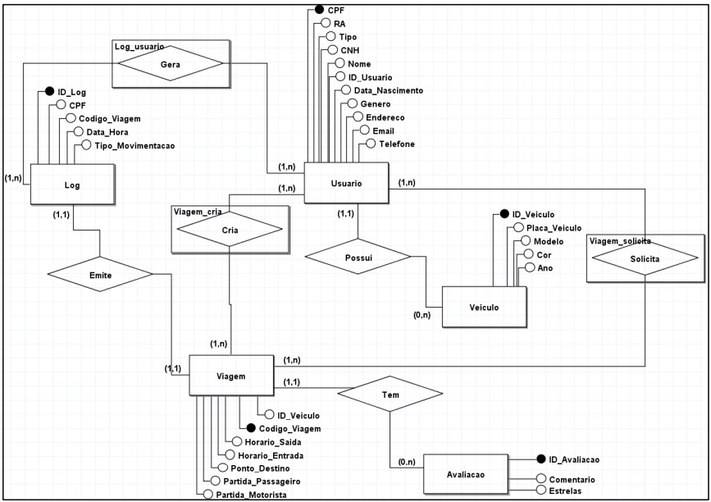

Figura - Modelo Conceitual do Projeto.

## **3.2.2 Modelo Lógico**

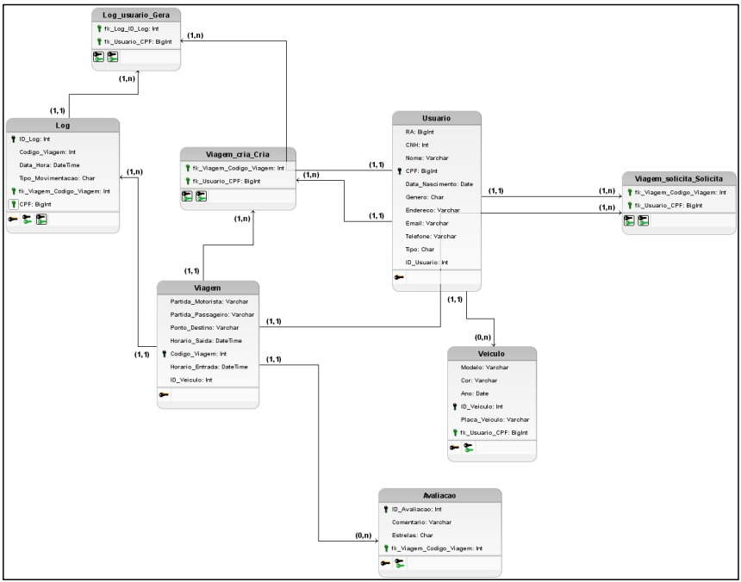

Figura - Modelo Lógico do Projeto.

## **3.3 Diagrama de Classe**

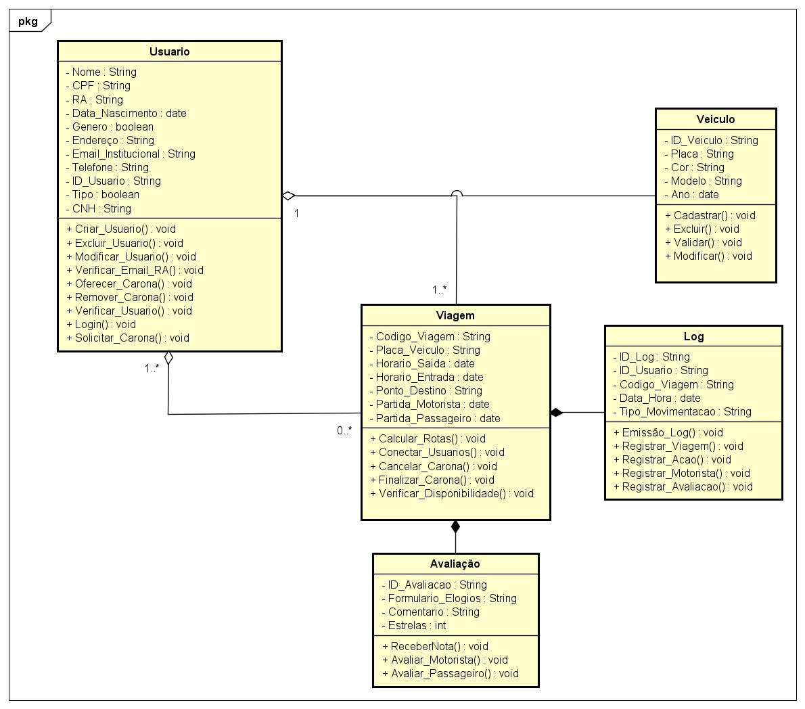

Figura - Diagrama de Classe do Projeto.

## **3.4 Diagrama de Atividades**

Dividimos o Diagrama de Atividades entre passageiro e motorista para melhor exemplificar as responsabilidades e interações de cada ator no sistema.

**Passageiro**: Efetua o login no sistema e o mesmo garante que apenas usuários verificados possam acessar a plataforma. Em seguida, o passageiro solicita uma carona, informando os detalhes da viagem, como origem, destino e horário. O sistema, então, calcula as rotas disponíveis com base nesses dados, exibindo ao passageiro as opções de caronas compatíveis. Após visualizar as caronas, o passageiro escolhe uma (escolhe um motorista) e confirma sua solicitação no passo de aceite, permitindo que o sistema conecte os usuários e compartilhe informações seguras sobre o ponto de encontro. A viagem é iniciada após o encontro entre passageiro e motorista e termina com a chegada ao destino. Por fim, o passageiro realiza a avaliação, contribuindo para a confiabilidade e qualidade do serviço.

Figura - Diagrama de Atividades – Passageiro.

**Motorista:** Efetua o login no sistema e o mesmo garante que apenas usuários verificados possam acessar a plataforma. Após o login, o motorista insere os detalhes da carona, como rota, horário e capacidade disponível (quantos passageiros pode levar), permitindo ao sistema calcular possíveis passageiros compatíveis. O sistema exibe a carona cadastrada aos potenciais passageiros, enquanto o motorista aguarda solicitações. Quando um passageiro solicita a carona, o motorista analisa os detalhes e aceita ou recusa o pedido. Após o aceite, o sistema conecta os usuários e compartilha as informações necessárias para a viagem. Assim como no caso do passageiro, a viagem se inicia após o encontro e é concluída ao chegar ao destino. Ao final, o motorista realiza uma avaliação do passageiro e da experiência geral, contribuindo para a construção de confiança e melhorias na plataforma.

Figura - Diagrama de Atividades – Motorista.

## **3.5 Diagrama de Sequência**

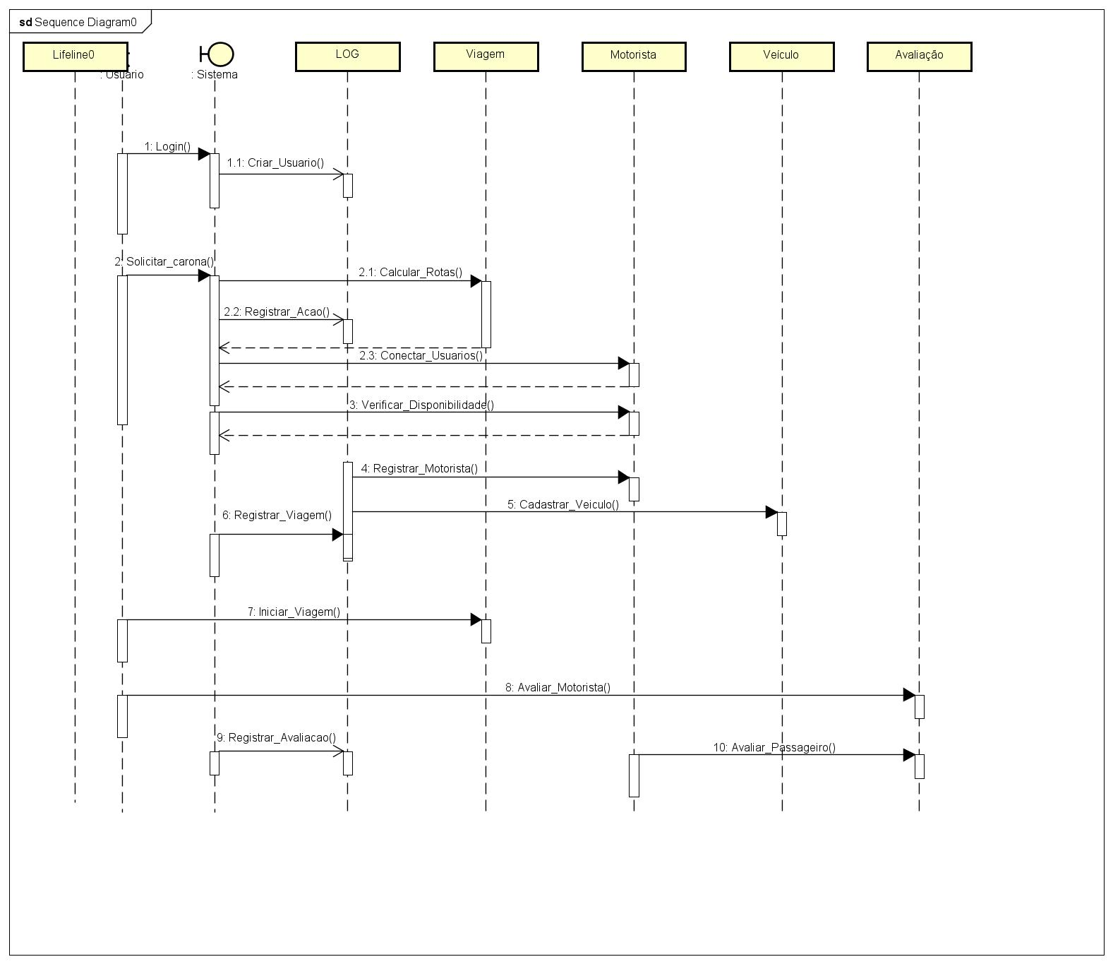

Figura - Diagrama de Sequência.

## **3.6 Interfaces com o Usuário**

**Header:** No header da aplicação, o usuário pode clicar nos botões de login, cadastro, ajuda, Logotipo e título da aplicação. Os botões de login e cadastro abrem suas respectivas telas de aplicação, o “ajuda” leva para o footer da tela principal, onde contém todas as informações para contato. Logotipo e título redirecionam para a tela principal.



Figura - Header do Site FaculRide.

**Página inicial:** Possui um pequeno texto explicativo da aplicação e três botões, sendo eles respectivamente: Procurar carona, login e cadastre-se.

Figura - Página inicial do Site FaculRide.

**Tela de Login:** Nesta tela os usuários poderão efetuar seu login, requirindo seu Email e senha, com a possibilidade de continuar com a conta do Facebook/Google. Contém os botões de “login”, “continuar com Google”, “Continuar com Facebook” e caso o usuário ainda não possua cadastro um botão “cadastrar” que redireciona para a tela de cadastro.



Figura - Tela de Login do Site FaculRide.

**Tela de cadastro:** Onde o usuário irá efetuar seu cadastro na plataforma, possui um formulário para cadastro, pedindo informações como: “Nome”, “Email”, “Endereço”, “R.A” e “Sua FATEC”.

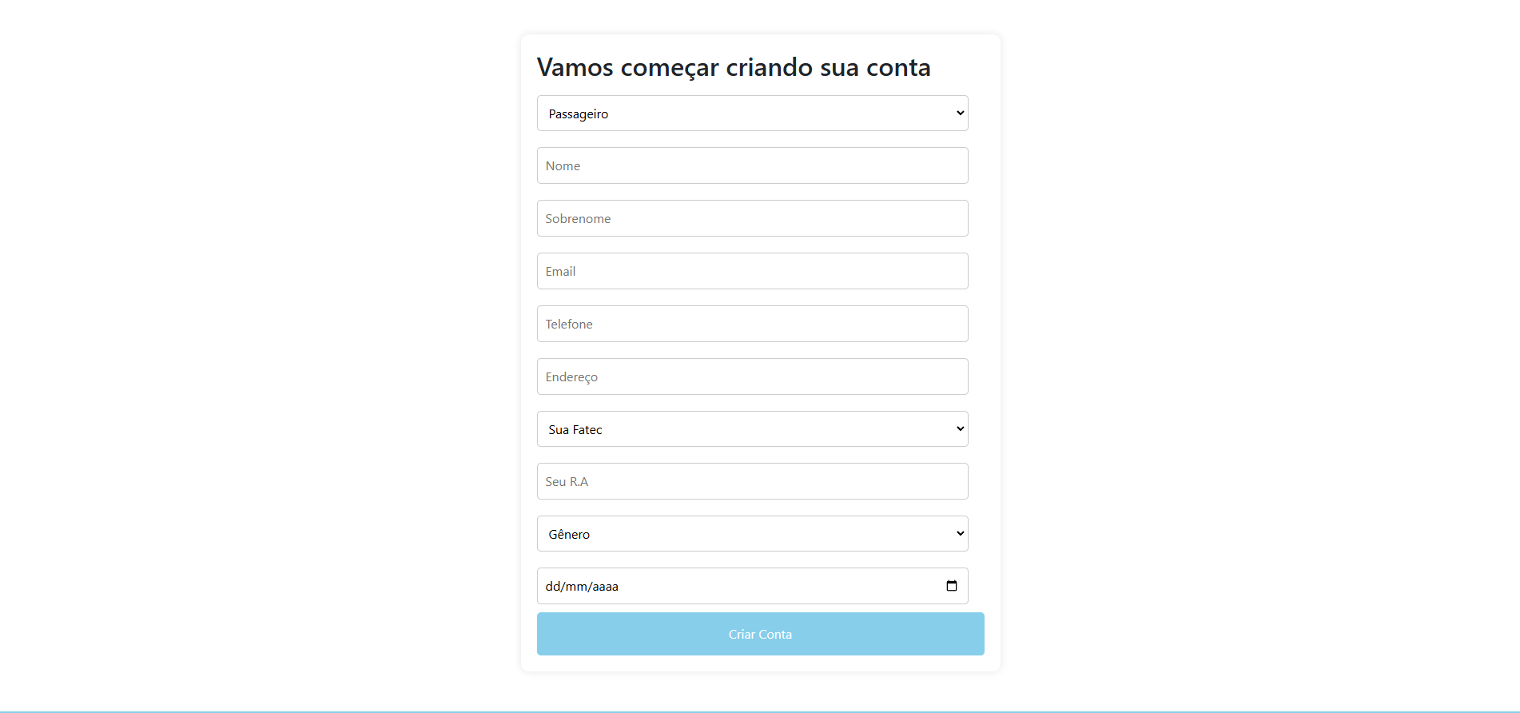

Figura - Tela de cadastro do Site FaculRide.

**Procurar carona:** Tela com o principal conteúdo do projeto, onde os usuários irão procurar e oferecer carona. Informações de usuários disponíveis aparecerão ao canto junto com um mapa fornecido pela API do Google maps.

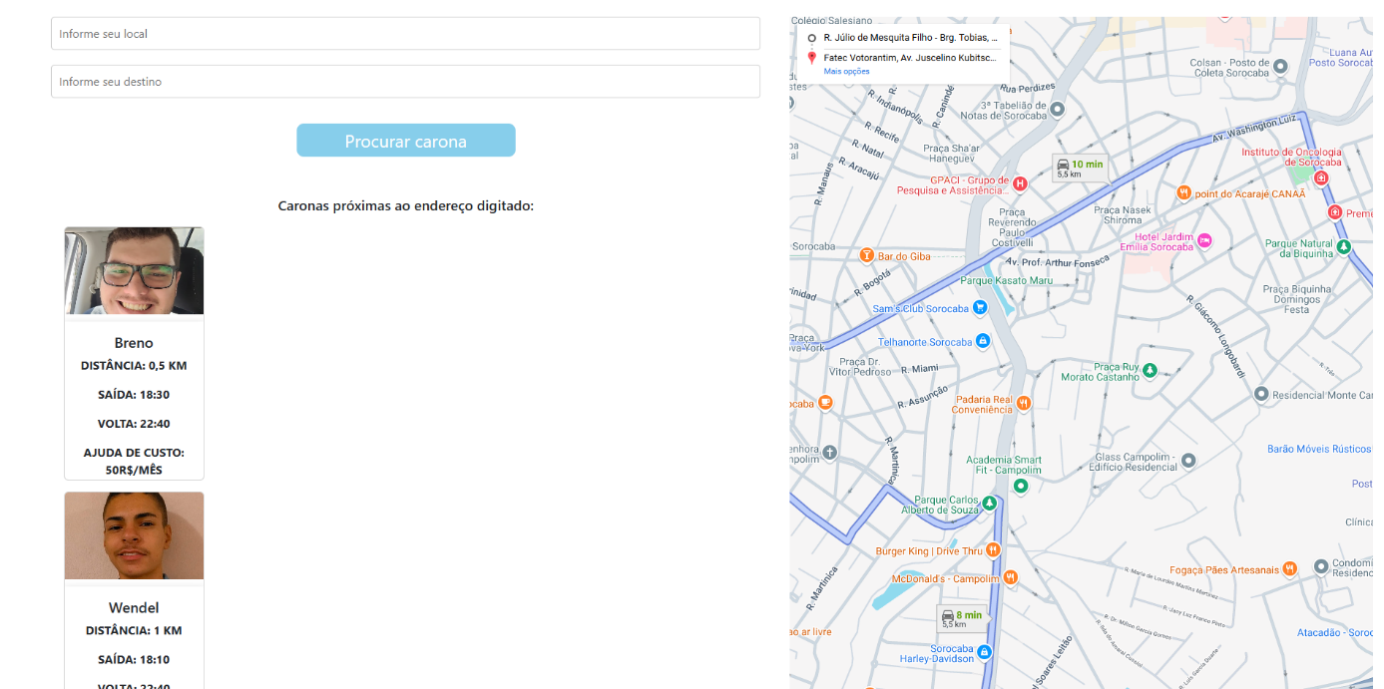

Figura - Procurar carona do Site FaculRide.

**Footer:** Possui todos os links das páginas disponíveis que foram citadas anteriormente além de informações para contato como “telefone”.

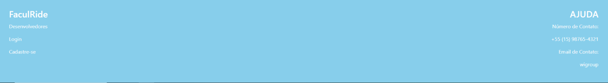

Figura - Footer do Site FaculRide.

# 4 ESTRATÉGIA DE TESTES

**introdução:**

Como principal função garantir que o software funcione de acordo com o planejado e desenvolvido.

**Planos de teste:**

Com um código predefinido e comunicação Https com mocks, verificar se:

* Formulário para cadastro e página de login respondem corretamente.
* Página Procurar Carona, procura e mostra os usuários disponíveis corretamente.

**Conclusão** **dos testes:**

Todas as funcionalidades testadas funcionaram corretamente, apenas uma complicação foi encontrada: o usuário precisa clicar duas vezes em “procurar carona na página “procurar carona” para que todas as informações se apresentem corretamente, a causa desta complicação ainda não foi descoberta e corrigida ate a versão atual da aplicação v2.0.

# 5 IMPLANTAÇÃO

O repositório utilizado para versionamento e controle do código feito para desenvolver o projeto foi o GitHub. Para hospedagem do site, utilizou-se o Hostinger, um site específico para hospedagem gratuitamente. A escolha do Hostinger foi baseada na sua simplicidade e custo de uso. Os arquivos enviados nessa primeira etapa do projeto estão alocados no link a seguir:

<https://github.com/goncahri/FaculRide-Projeto-PI>

# 6 REFERÊNCIAS

BRASIL, GBC. **Como as construções sustentáveis contribuem para os Objetivos de Desenvolvimento Sustentável da ONU?** GBC Brasil. Disponível em: <https://www.gbcbrasil.org.br/como-as-construcoes-sustentaveis-contribuem-para-os-objetivos-de-desenvolvimento-sustentavel-da-onu/?gad_source=1&gclid=CjwKCAiAmMC6BhA6EiwAdN5iLZuTrCh5afnMBqd1SOVfVqdFHIrzKNt47jeP3N7vvYnjH3_CLYh_0xoC-qgQAvD_BwE>. Acesso em: 4 ago. 2024.

MARQUES, Rogério. **Levantamento de Requisitos no desenvolvimento de software**. Cedro Technologies. Disponível em: <https://www.cedrotech.com/blog/levantamento-de-requisitos-e-desenvolvimento-de-softwares/>. Acesso em: 11 ago. 2024.

‌FEITOSA, Eduardo. **O que é HTML5 e como utilizá-lo?** DevMedia. Disponível em: <https://www.devmedia.com.br/o-que-e-o-html5/25820>. Acesso em: 18 nov. 2024.

**CSS3: o que é e para que serve essa linguagem da open web?** Blog Voitto. Disponível em: <https://voitto.com.br/blog/artigo/o-que-e-css3>. Acesso em: 18 nov. 2024.

MICROSOFT. **Visual Studio Code**. Visualstudio.com. Disponível em: <https://code.visualstudio.com/>. Acesso em: 18 nov. 2024.

**O que é JavaScript? - Aprendendo desenvolvimento web | MDN**. MDN Web Docs. Disponível em: <https://developer.mozilla.org/pt-BR/docs/Learn/JavaScript/First_steps/What_is_JavaScript>. Acesso em: 18 nov. 2024.

MELO, Diego. **O que é TypeScript? [Guia para iniciantes] • Tecnoblog**. Tecnoblog. Disponível em: <https://tecnoblog.net/responde/o-que-e-typescript-guia-para-iniciantes/>. Acesso em: 18 nov. 2024.

ALURA. **Angular: o que é, para que serve e um Guia para iniciar no framework JavaScript**. Alura. Disponível em: <https://www.alura.com.br/artigos/angular-js?srsltid=AfmBOort73a3BxkV2aTZrosTfBdgDQeOfLWPPM1LtKrjXttTwGepjpzp>. Acesso em: 18 nov. 2024.

**O que é o MySQL?** Oracle.com. Disponível em: <https://www.oracle.com/br/mysql/what-is-mysql/>. Acesso em: 18 nov. 2024.

**brModelo - Ferramenta de Ensino: Modelagem de Dados (MER)**. Sis4.com. Disponível em: <http://www.sis4.com/brModelo/>. Acesso em: 18 nov. 2024.

‌**7 APÊNDICE**

A seguir a script do Banco de Dados em SQL do Projeto FaculRide:

*--CRIAÇÃO DAS TABELAS DO PROJETO*

**Create table Usuario**

(ID_usuario int not null,

CPF bigint not null,

RA bigint not null,

Nome varchar(50) not null,

Tipo char(1) not null,

CNH bigint not null,

Data_nascimento date,

Genero char(1) not null,

Endereco varchar(50) not null,

Email varchar(30) null,

Telefone varchar(15) null,

Constraint PK_Usuario Primary key (CPF))

**Create table Avaliacao**

(ID_Avaliacao int not null,

Comentario varchar(100) not null,

Estrelas char(5) null,

Constraint PK_Avaliacao Primary key (ID_Avaliacao),)

**Create table Veiculo**

(ID_veiculo int not null,

Placa_veiculo varchar(6) null,

Cor varchar(15) not null,

Modelo varchar(15) not null,

Ano Date,

Constraint PK_Veiculo Primary key (ID_veiculo))

**Create table Viagem**

(Codigo_viagem int not null,

ID_veiculo int not null,

Horario_saida datetime null,

Horario_entrada datetime null,

Ponto_destino varchar(40) not null,

Partida_passageiro varchar(40) not null,

Partida_motorista varchar(40) not null,

Constraint PK_Viagem Primary key (Codigo_viagem),

Constraint FK_ID_veiculo foreign key(ID_veiculo) references Veiculo(ID_veiculo),)

**Create table Viagem_cria**

(Codigo_viagem int not null,

CPF bigint not null,

Constraint FK_Cod_viagem foreign key(Codigo_viagem) references Viagem(Codigo_viagem),

Constraint FK_Usuario_CPF foreign key(CPF) references Usuario(CPF))

**Create table LOG**

(ID_Log int not null,

CPF bigint not null,

Codigo_viagem int not null,

Data_hora datetime null,

Tipo_Movimentacao char(1) not null,

Constraint PK_LOG Primary key (ID_Log),

Constraint FK_CPF_usuario foreign key(CPF) references Usuario(CPF),

Constraint FK_Codigo_viagem foreign key(Codigo_viagem) references Viagem(Codigo_viagem),)

**Create table Viagem_solicita**

(Codigo_viagem int not null,

CPF bigint not null,

Constraint FK_Cd_viagem foreign key(Codigo_viagem) references Viagem(Codigo_viagem),

Constraint FK_user_CPF foreign key(CPF) references Usuario(CPF))

**Create table Log_usuario**

(ID_Log int not null,

CPF bigint not null,

Constraint FK_ID_Log foreign key(ID_Log) references LOG(ID_Log),

Constraint FK_usua_CPF foreign key(CPF) references Usuario(CPF))

*--INSERÇÃO DOS PRIMEIROS DADOS DAS TABELAS*

**INSERT INTO Usuario**

Values

(1, 33344455508, 3002424242424, 'Brino Jose', 'M', 05446000102, '05/05/2000', 'M', 'Rua das Dolores, n°300 - Itu - CEP: 18000-100', 'brinojose@hotmail.com', '15 99832-9080'),

(2, 40560741863, 3011392413011, 'Herivelton Goncalves', 'M', 05445997408, '23/12/1991', 'M', 'Rua José Filho, n°194 - Sorocaba - CEP: 18046-090', 'herivelton02@gmail.com', '15 99169-7891'),

(3, 44784543376, 3013131313131, 'Gabriela Almeida', 'P', 0, '06/06/2006', 'F', 'Rua da Flores, n°69 - Sorocaba - CEP: 18200-300', 'gabi2006@gmail.com', '15 99100-7999'),

(4, 28452554621, 3011392413011, 'Marcio Antonio', 'M', 10020030050, '08/12/1999', 'M', 'Av. Vasques, n°314 - Votorantim - CEP: 18111-461', 'marcio_antonio@bol.com', '15 99165-0298'),

(5, 35521051236, 3011392413011, 'Julia Bera', 'P', 10105930009, '23/07/2010', 'F', 'Rua Ari Cruz, n°789 - Sorocaba - CEP: 18222-222', 'julia.bera.2010@gmail.com', '15 99623-0260');

**INSERT INTO Avaliacao**

Values

(1, 'Muito bom', 5 ),

(2, 'Legal', 4 ),

(3, 'Excelente', 5 ),

(4, 'Ruim', 1 ),

(5, 'Bom', 3 );

**INSERT INTO Veiculo**

Values  
(1,'FSK92W', 'Preto', 'Tracker', '2013'),

(2,'EOV909', 'Branco', 'Pampa', '1999'),

(3,'EFR1F8', 'Preto', 'Fox', '2010'),

(4,'XYZ7G5', 'Vermelho', 'Prisma', '2018'),

(5,'GEY5J7', 'Prata', 'Civic', '2020');

**INSERT INTO Viagem**

Values  
(1,1,'20-11-2024 20:30:00', '20-11-2024 22:30:00', 'Fatec Votorantim', 'Rua Camanducaia, n°200 - Piedade', 'Rua José Filho, n°194 - Sorocaba'),

(2,2,'20-11-2024 18:30:00', '20-11-2024 22:00:00', 'Fatec Votorantim', 'Rua Ari Cruz, n°789 - Sorocaba', 'Av. Vasques, n°314 - Votorantim'),

(3,3,'19-11-2024 17:30:00', '19-11-2024 21:30:00', 'Fatec Votorantim', 'Rua da Flores, n°69 - Sorocaba', 'Rua das Dolores, n°300 - Itu'),

(4,4,'18-11-2024 18:35:00', '18-11-2024 22:40:00', 'Fatec Votorantim', 'Centro Votorantim', 'Centro Sorocaba'),

(5,5,'18-11-2024 18:00:00', '18-11-2024 21:50:00', 'Fatec Votorantim', 'Fatec Sorocaba', 'Fatec Sorocaba');

**INSERT INTO Viagem_cria**

Values  
(1, 33344455508),  
(2, 40560741863),  
(3, 44784543376),  
(4, 28452554621),  
(5, 35521051236);

**INSERT INTO LOG**

Values  
(1, 33344455508, 1, '20-11-2024 20:30:00', 'I'), --I = inicio ; F = Fim

(2, 33344455508, 1, '20-11-2024 22:30:00', 'F'), --I = inicio ; F = Fim

(3, 35521051236, 2, '20-11-2024 18:30:00', 'I'), --I = inicio ; F = Fim

(4, 35521051236, 2, '20-11-2024 22:00:00', 'F'), --I = inicio ; F = Fim

(5, 44784543376, 3, '19-11-2024 17:30:00', 'I'), --I = inicio ; F = Fim

(6, 44784543376, 3, '19-11-2024 21:30:00', 'F'), --I = inicio ; F = Fim

(7, 40560741863, 4, '18-11-2024 18:35:00', 'I'), --I = inicio ; F = Fim

(8, 40560741863, 4, '18-11-2024 22:40:00', 'F'), --I = inicio ; F = Fim

(9, 28452554621, 5, '18-11-2024 18:00:00', 'I'), --I = inicio ; F = Fim

(10, 28452554621, 5, '18-11-2024 21:50:00', 'F') ;--I = inicio ; F = Fim

**INSERT INTO Viagem_solicita**

Values  
(1, 33344455508),  
(2, 28452554621),  
(3, 33344455508),  
(4, 40560741863),  
(5, 35521051236);

**INSERT INTO Log_usuario**

Values  
(1, 33344455508),  
(2, 28452554621),  
(3, 33344455508),  
(4, 40560741863),  
(5, 35521051236);

*--SELECT DOS DADOS DAS TABELAS*

select * from Usuario

select * from Avaliacao

select * from Veiculo

select * from Viagem

select * from Viagem_cria

select * from LOG

select * from Viagem_solicita

select * from Log_usuario